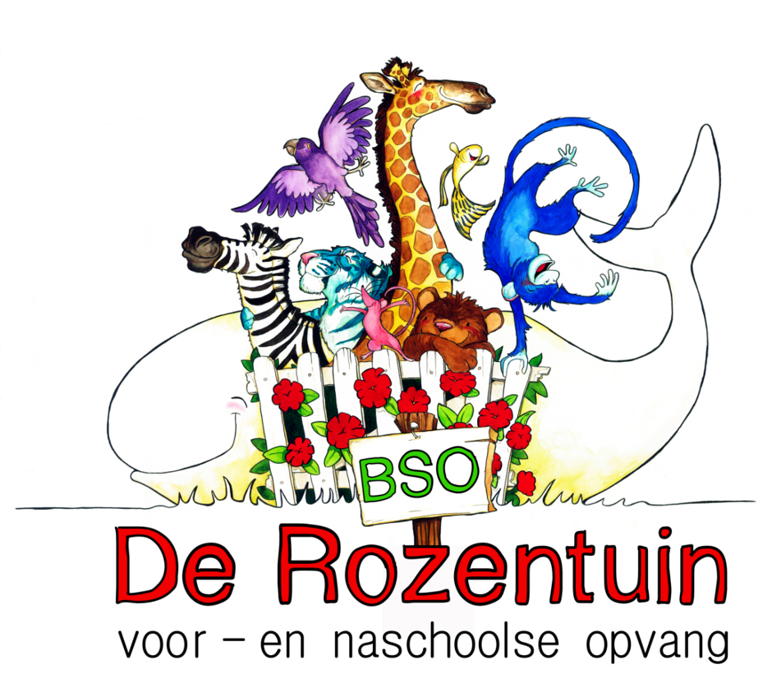

HUISREGELS BUITENSCHOOLSE OPVANG
“DE ROZENTUIN”

Elk mens heeft het recht
een eigen identiteit te ontwikkelen.
Jenaplan

Indeling
In het informatieboekje Buitenschoolse opvang BSO de Rozentuin, wordt uitgebreid aandacht besteed aan verschillende richtlijnen/regels ten aanzien van de buitenschoolse opvang.
Daarnaast is het van belang om ten aanzien van de dagelijkse gang van zaken een aantal praktische zaken vast te leggen in zogeheten huisregels.
Deze huisregels betreffen dus met name de dagelijkse gang van zaken in de BSO en worden samen met informatieboekje verstrekt aan alle ouders/verzorgers.
Een aantal regels wordt samen met de kinderen opgesteld en afgesproken.
De pedagogisch medewerkers zorgen ervoor dat de kinderen op de hoogte zijn van de voor hen geldende regels en zich daaraan houden.

- Afmelden
Als een kind om wat voor reden niet op de voor- of naschoolse opvang komt, dient dit tevoren door de ouder/verzorger aan de groepsleiding doorgeven ( tel. num. 0629297979 of mail bsoderozentuin@outlook.com)
Als een kind niet verschijnt zonder dat het is afgemeld, wordt er altijd direct contact opgenomen met een van de ouders/verzorgers.

- Halen en brengen
Voor de Voorschoolse Opvang kunnen de kinderen vanaf 7:30 uur worden gebracht.
De kinderen van groep 1 en 2 worden door de pedagogisch medewerkster om ca. 08:20 naar hun leslokaal gebracht. Leerlingen van groep 3 t/m 8 mogen dan zelf naar hun leslokaal lopen. Als een kind niet wordt gebracht, maar alleen naar school komt, moet dit bij de groepsleiding van de BSO tevoren worden gemeld.

Voor de Naschoolse Opvang geldt het volgende:
De kinderen van groep 1, 2 worden door de pedagogisch medewerker van de BSO opgehaald en begeleid naar het BSO-lokaal . Leerlingen van groep 3 t/m 8 mogen dan zelf naar het BSO-lokaal komen. Op dinsdagmiddag zijn er twee groepen, op maandag is dit incidenteel het geval. Dit is afhankelijk van het aantal kinderen op de desbetreffende dag. De kinderen uit de midden- en bovenbouw zitten dan in de keuken en/of een van de onderbouwlokalen.

- Buitenspelen
Als de weersomstandigheden het toelaten, zijn de kinderen zoveel mogelijk buiten. Het schoolplein van de WGS is ook buitenspeelruimte voor BSO de Rozentuin. Buiten spelen en de buitenactiviteiten gebeuren altijd onder toezicht van de pedagogisch medewerkers.
Voor kinderen die van hun ouders/verzorgers zonder toezicht buiten mogen spelen geldt dat dit alleen wordt toegestaan als de ouders hiervoor toestemming hebben gegeven en ondertekend.
BSO de Rozentuin maakt, naast het eigen materiaal, gebruik van het buitenspeelmateriaal van de WGS. Er is apart spelmateriaal voor de jongere kinderen.
Voor het buiten spelen gelden de volgende regels:
- De pedagogisch medewerkers controleren de buitenspeelruimte op zwerfafval, scherpe voorwerpen en uitwerpselen van dieren en zorgen ervoor dat dit verwijderd wordt.
- Kinderen mogen niet van het schoolplein af.
- De pedagogisch medewerkers zien erop toe dat de kinderen het materiaal dat zij gebruikt hebben zelf opruimen en dat het schoolplein netjes wordt achtergelaten.
- De pedagogisch medewerkers zorgen ervoor dat, indien nodig, de kinderen ingesmeerd worden tegen zonnebrand.
- Activiteiten buiten de BSO-locatie
Voor een sport- en spelactiviteiten wordt regelmatig gebruik gemaakt van de gymzaal naast de WGS. Ook wordt er regelmatig gebruikt gemaakt van speelgelegenheden in de buurt (bijv. het park of het speeltuintje). In alle gevallen geldt dat de kinderen onder begeleiding van de pedagogisch medewerkers naar de betreffende locatie gaan en ook onder begeleiding weer terugkeren naar de BSO-locatie.
Het kan zijn dat bepaalde vakantieactiviteiten op een andere locatie plaatsvinden. In dat geval worden er tevoren met de ouders/verzorgers afspraken gemaakt over het halen en brengen.
- Binnenruimtes: BSO-lokaal 1 en 2
Voor de BSO-lokalen gelden de volgende regels:
- Het BSO-lokaal worden dagelijks schoongemaakt door een schoonmaakbedrijf. Overdag zorgen de pedagogische medewerkers er, samen met de kinderen, voor dat de ruimte netjes blijft.
- Jassen en tassen worden aan de kapstok opgehangen.
- Bij binnenkomst en vertrek wordt er gedag gezegd.
- Na elk toiletbezoek worden de handen gewassen.
- Voor het eten worden de handen gewassen.
- Tijdens het gezamenlijk brood en fruit eten blijven de kinderen aan tafel zitten.
- Tijdens het hartige eetmoment rond 16:30 uur mogen de kinderen vragen of ze van tafel mogen, bekers op het aanrecht zetten en daarna weer verder spelen.
- De kinderen hebben zelf de keuze om wel of niet mee te doen aan een van de aangeboden activiteiten.
- Speelgoed en speelmateriaal wordt door de kinderen zelf opgeruimd, voordat ze aan iets anders beginnen.
- Er wordt binnen niet gerend.
- Er worden samen met kinderen afspraken gemaakt over het (gedoseerd) gebruik van de computer (tijdsafspraken, wat voor programma’s e.d. ) De kinderen mogen 15 minuten computerspelletjes op computer/tablet/smartphone doen of meekijken bij anderen.
- Het gebruik van de TV wordt gedoseerd. De pedagogisch medewerkers bepalen, samen met de kinderen, wanneer de televisie aangaat en welke programma/films worden bekeken.
- Tussen 17:00 en 18:15 uur wordt er geen tv gekeken.
- Eigen speelgoed meenemen
Kinderen mogen hun eigen speelgoed meenemen naar de BSO. Het is aan de pedagogisch medewerkers om te bepalen of het kind in de BSO ook met zijn eigen speelgoed mag spelen.
BSO de Rozentuin is niet aansprakelijk voor vermissing of beschadiging.
- Omgangs- / leefregels
Om ervoor te zorgen dat ieder kind in de BSO ervaart als een veilige en gezellige plek, hanteren we de volgende omgangs- en leefregels:
- Ga respectvol met elkaar om
- Laat anderen meespelen
- Probeer een ruzie uit te praten
- Kun je het samen niet oplossen, ga dan naar de leidster
- Help een ander
- Wees zuinig op de spullen van een ander en op de spullen van de BSO.
- Calamiteiten
Bij calamiteiten kan het nodig zijn om het gebouw te ontruimen. Dit gebeurt uit voorzorg of omdat er direct gevaar is voor kinderen of anderen die zich in het gebouw bevinden. BSO de Rozentuin heeft hetzelfde ontruimingsplan als de WGS, waarin wordt aangegeven hoe te handelen in geval van een calamiteit. Dit ontruimingsplan ligt ter inzage op de locatie. Ook hangen er calamiteitenkaarten in het BSO-lokaal.

